OPAKOVANIE
1. Vymenujte pôdne typy nížin a pohorí na Slovensku,
2. Vysvetlite pojmy úrodnosť pôdy, erózia pôdy, protierózna ochrana - príklady
3. Ako ľudia ovplyvňujú pozitívne a negatívne úrodnosť pôd?
4. Vymenujte výškové vegetačné stupne a živočíšne spoločenstvá na Slovensku.
5. Opíšte geologický vývoj územia Slovenska
6. Ukážte na mape SR jednotlivé geologické pásma, opíšte ich horninové zloženie a výskyt
7. Ktoré 2 základné geologické celky sú súčasťou SR?
8. Vysvetlite vplyv klimatotvorných činiteľov na podnebie Slovenska.
9. Charakterizujte rozloženie teplôt a zrážok na Slovensku.
10. Analyzujte ročný chod teplôt a zrážok na daných klimatických diagramoch a príslušné lokality zaraďte do klimatickej oblasti.
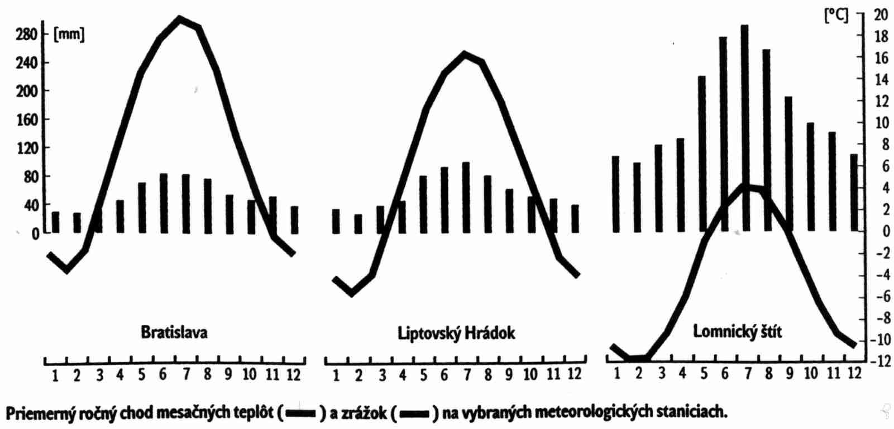
11. Zaraďte pohoria Vihorlat, Strážovské vrchy, Košická kotlina, Záhorská nížina, Levočské vrchy, Pieniny do jednotlivých geologických pásiem.
12. Pomenujte základné geomorfologické celky v miestnej oblasti a zaraďte ich podľa geomorfologického členenia.
D.Ú !!! Aké nerastné suroviny sa ťažia v miestnej oblasti?
- Popíšte antropogénne formy reliéfu v miestnej oblasti.

